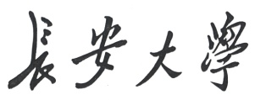

**学生实验报告**

实验课名称：操作系统

实验项目名称：存储管理

专业名称：计算机科学与技术（交通信息工程）

班级：2016240203

学号：2016902094

学生姓名：瞿强鑫

教师姓名：刘晓春

2019**年** 5 **月** 21**日**

1. 实验名称

存储管理

1. 实验内容

设计一个请求页式存储管理方案，并编写模拟程序实现之。淘汰算法采用两种不同的算法如：FIFO和LRU，并比较它们的不同之处。

1. 实验原理和设计思路
2. 源代码
3. 结果截图

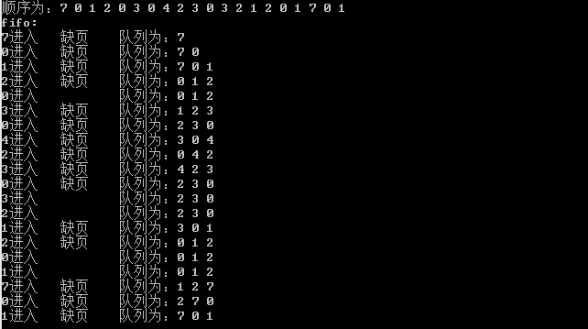

图1. FIFO算法

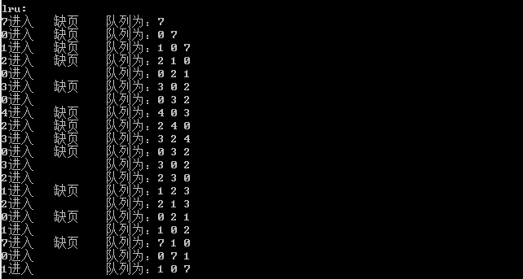

图2. LRU算法

1. 编程体会